各位老师，新年好！

在疫情期间，正是毕业季来临，响应号召停课不停学，公司及时开放了以下几个平台来进行服务：
1、维普网：包含国内出版发行期刊下载资源，共计7000万篇中文文献免费下载获取，包含手机客服端。
使用方式：a打开主页：http://qikan.cqvip.com
b手机注册账号
c输入关键词检索
d下载所选文献之后提供下载。
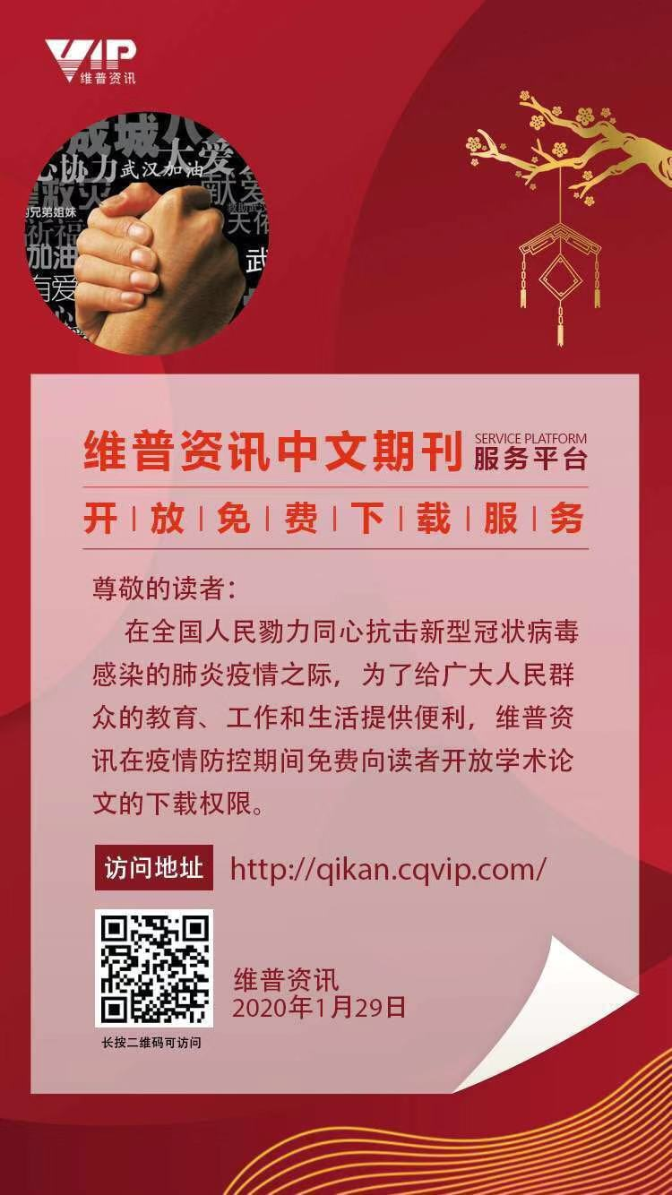

2、维普考试网：http://vers.cqvip.com。包含国内公务员、工程、语言、会计金融、计算机、研究生、专业资格、职业资格十大类考试全真 试题资源，四大模块：职业资格、高教题库、手机客户端、考研资源数据库，全免费开放数据库。
使用方式：打开网站后可以使用，个人中心需手机注册。
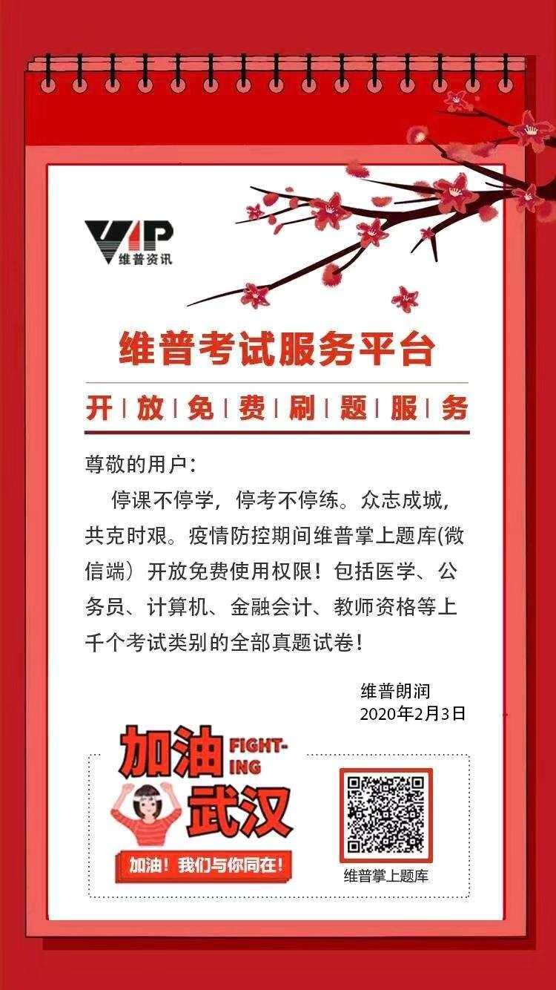

致
礼

